** Università degli Studi di Salerno**

**Corso di Ingegneria del Software**



**BookPoint**

**TER**

**Versione 1.0**

Partecipanti:

|  |  |
| --- | --- |
| **Nome Cognome** | **Matricola** |
| **Massimo Giordano** | **0512104480** |
| **Giovanni Buonocore** | **0512104612** |
| **Gennaro Teodoro** | **0512104876** |

Sommario

2 Gestione Ricerca 2

3 Gestione Account 5

4 Gestione Ordine 12

5 Gestione Amministratore 13

6 Gestione Amministratore Ordine 31

7 Gestione Account 39

8 Test di unità 44

8.1 Test Account Manager 44

8.2 Test Amministratore Manager 44

8.3 Test Amministratore Ordine Manager 45

8.4 Test Gestione Ordine Manager 45

8.5 Test Libro Manager 46

8.6 Test Ordine Manager 46

# Gestione Ricerca

|  |  |
| --- | --- |
| **ID** | TL_1.1.1 |
| **Test Case ID di riferimento** | TC_1.1.1 |
| **Descrizione dell’esecuzione** | L’utente inserisce soltanto il titolo del libro |
| **Risultati della procedura** | La ricerca va a buon fine ma non sarà visualizzato nessun libro poiché non c’è corrispondenza nel database |
| **Anomalie** | Nessuna |
| **Risultato** | Failed |

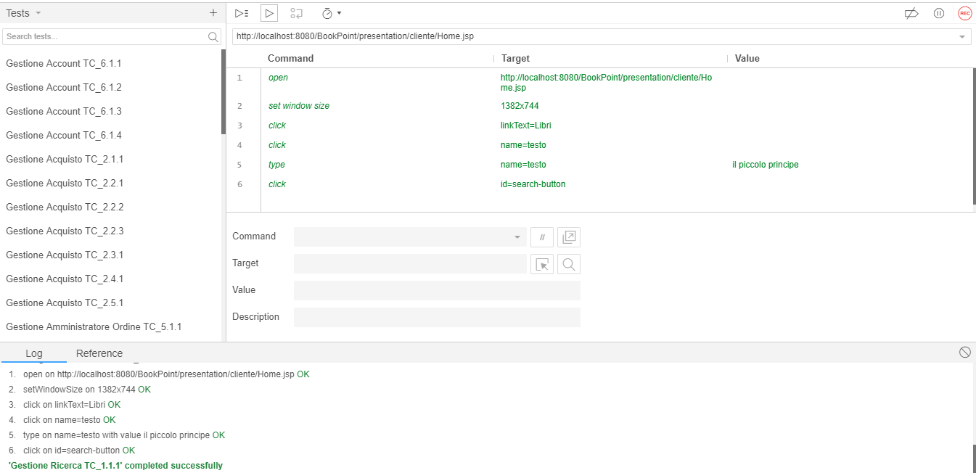

|  |  |
| --- | --- |
| **ID** | TL_1.1.2 |
| **Test Case ID di riferimento** | TC_1.1.2 |
| **Descrizione dell’esecuzione** | L’utente inserisce il titolo e la categoria di un libro |
| **Risultati della procedura** | La ricerca viene effettuata con successo e vengono visualizzati i libri corrispondenti |
| **Anomalie** | Nessuna |
| **Risultato** | Failed |

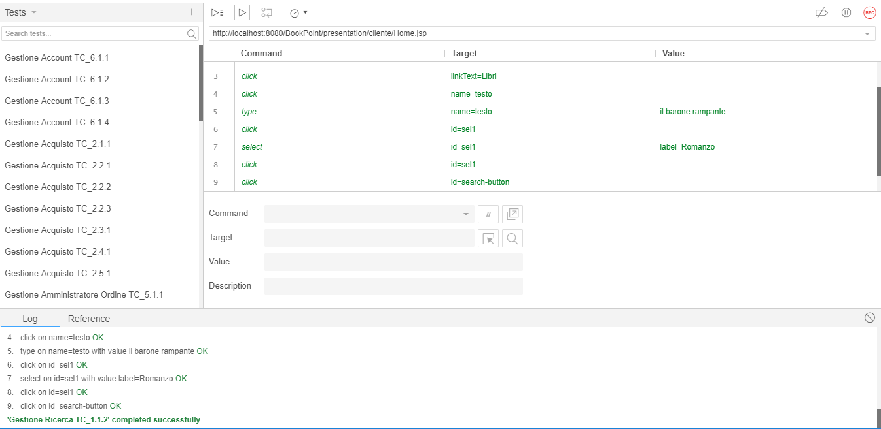

|  |  |
| --- | --- |
| **ID** | TL_1.2.1 |
| **Test Case ID di riferimento** | TC_1.2.1 |
| **Descrizione dell’esecuzione** | L’utente clicca sul libro scelto |
| **Risultati della procedura** | L’operazione avviene con successo e viene visualizzato il libro cliccato |
| **Anomalie** | Nessuna |
| **Risultato** | Failed |

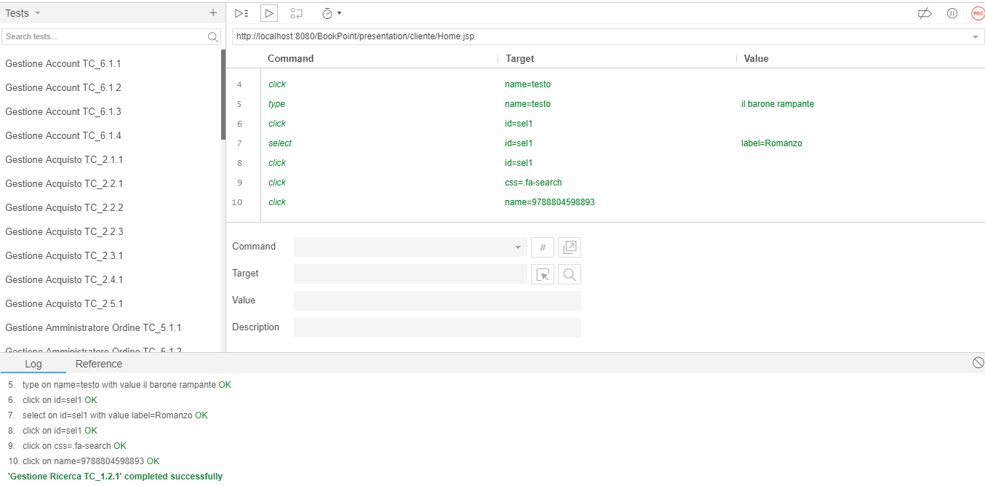

# Gestione Account

|  |  |
| --- | --- |
| **ID** | TL_2.1.1 |
| **Test Case ID di riferimento** | TC_2.1.1 |
| **Descrizione dell’esecuzione** | L’utente clicca sul pulsante aggiungi al carrello |
| **Risultati della procedura** | Il libro viene aggiunto al carrello con successo |
| **Anomalie** | Nessuna |
| **Risultato** | Failed |

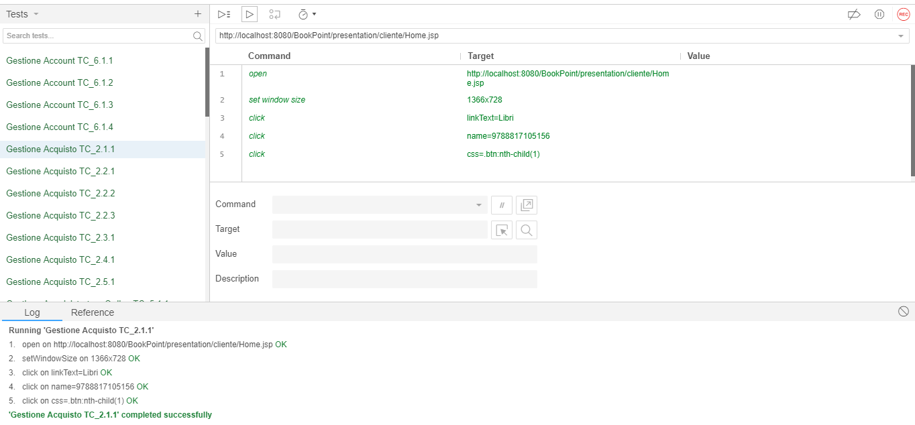

|  |  |
| --- | --- |
| **ID** | TL_2.2.1 |
| **Test Case ID di riferimento** | TC_2.2.1 |
| **Descrizione dell’esecuzione** | Tutti i campi non vengono compilati |
| **Risultati della procedura** | L’operazione non viene effettuata con successo |
| **Anomalie** | Nessuna |
| **Risultato** | Failed |

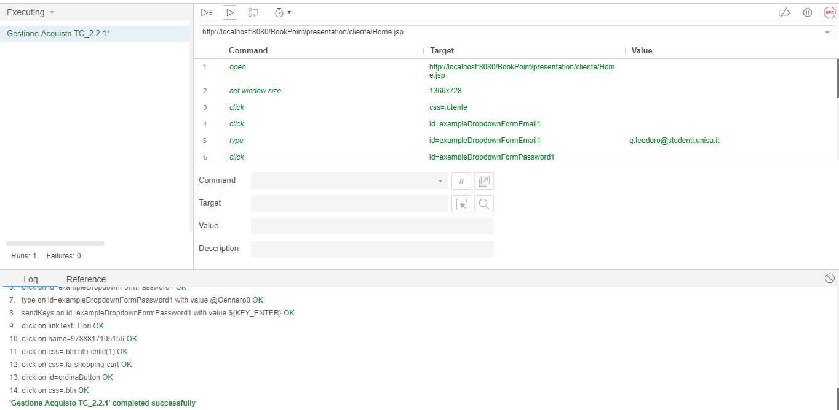

|  |  |
| --- | --- |
| **ID** | TL_2.2.2 |
| **Test Case ID di riferimento** | TC_2.2.2 |
| **Descrizione dell’esecuzione** | L’utente inserisce soltanto il numero carta |
| **Risultati della procedura** | L’operazione non viene effettuata con successo |
| **Anomalie** | Nessuna |
| **Risultato** | Failed |

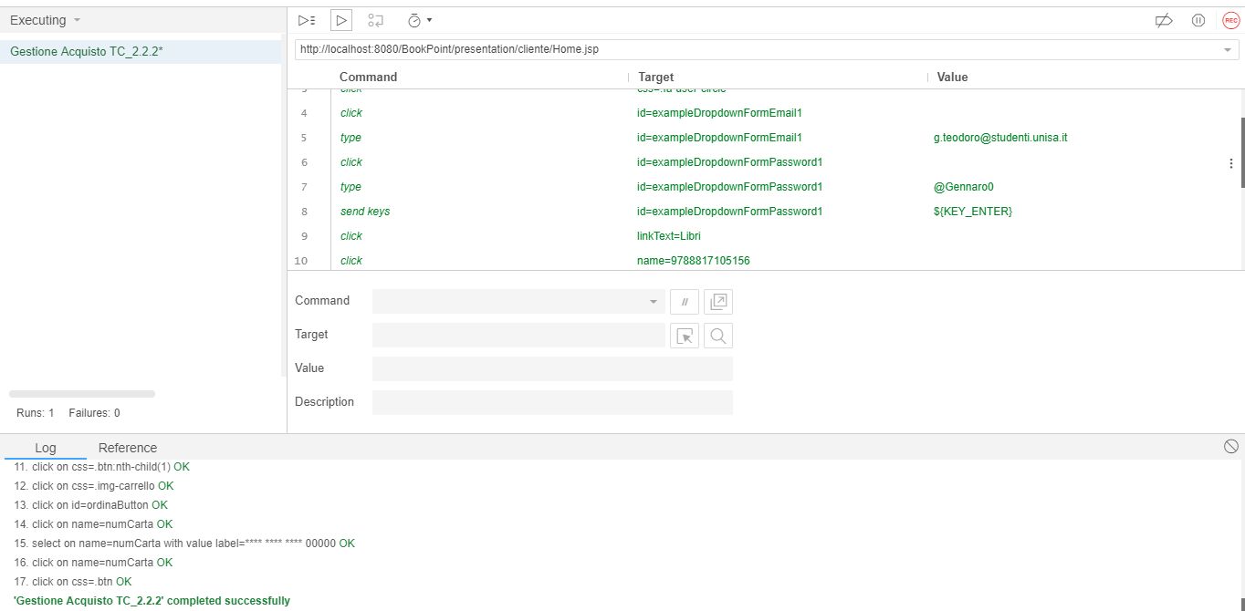

|  |  |
| --- | --- |
| **ID** | TL_2.2.3 |
| **Test Case ID di riferimento** | TC_2.2.3 |
| **Descrizione dell’esecuzione** | L’utente inserisce l’ora |
| **Risultati della procedura** | L’operazione di modifica non viene effettuata con successo |
| **Anomalie** | Nessuna |
| **Risultato** | Failed |

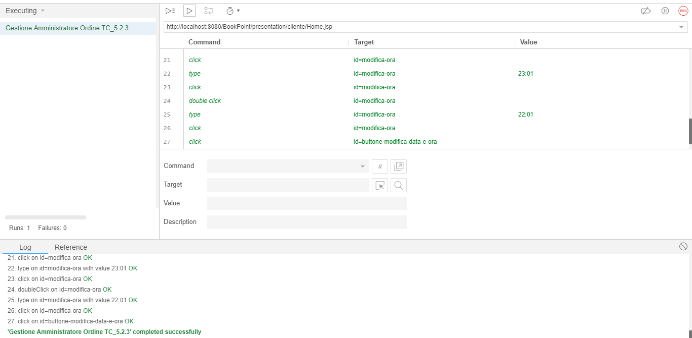

|  |  |
| --- | --- |
| **ID** | TL_2.3.1 |
| **Test Case ID di riferimento** | TC_2.3.1 |
| **Descrizione dell’esecuzione** | L’utente clicca il pulsante elimina vicino al libro |
| **Risultati della procedura** | Il libro viene eliminato dal carrello con successo |
| **Anomalie** | Nessuna |
| **Risultato** | Failed |

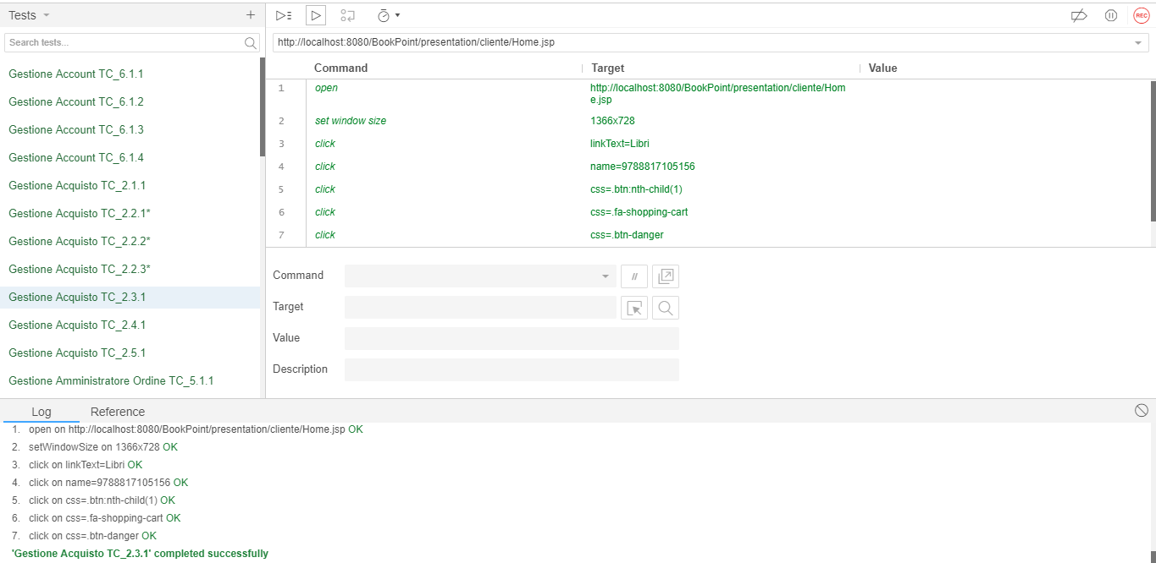

|  |  |
| --- | --- |
| **ID** | TL_2.4.1 |
| **Test Case ID di riferimento** | TC_2.4.1 |
| **Descrizione dell’esecuzione** | L’utente clicca sul pulsante ‘+’ per aumentare la quantità |
| **Risultati della procedura** | La quantità viene aumentata con successo |
| **Anomalie** | Nessuna |
| **Risultato** | Failed |

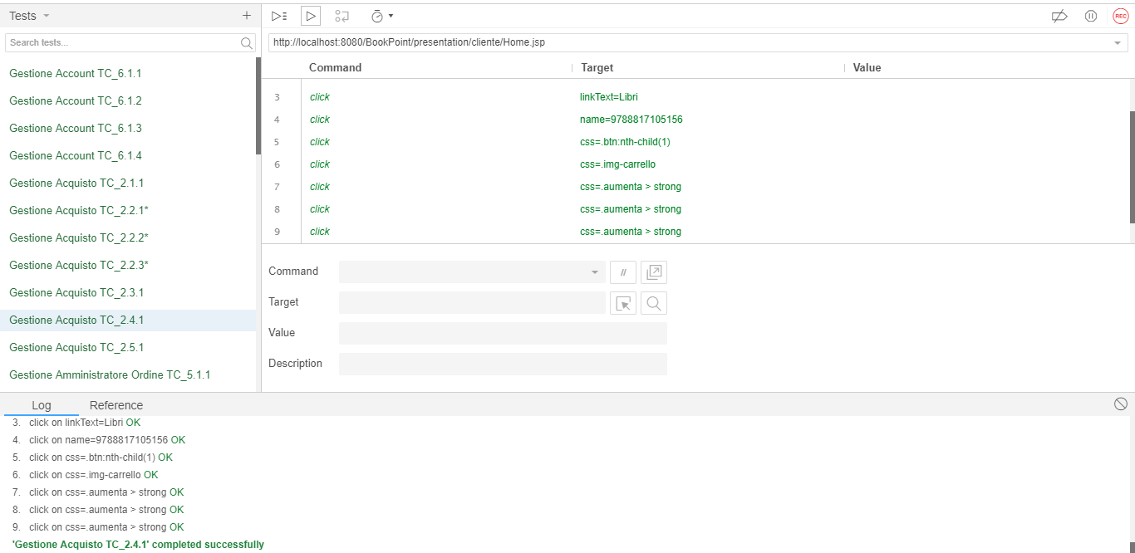

|  |  |
| --- | --- |
| **ID** | TL_2.5.1 |
| **Test Case ID di riferimento** | TC_2.5.1 |
| **Descrizione dell’esecuzione** | L’utente clicca sul pulsante ‘-’ per diminuire la quantità |
| **Risultati della procedura** | La quantità viene diminuita con successo |
| **Anomalie** | Nessuna |
| **Risultato** | Failed |

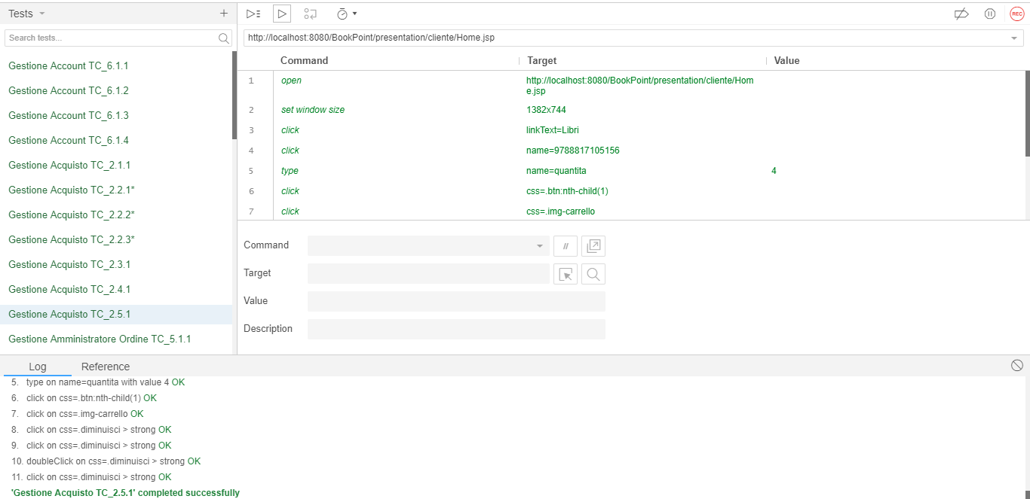

# Gestione Ordine

|  |  |
| --- | --- |
| **ID** | TL_3.1.1 |
| **Test Case ID di riferimento** | TC_3.1.1 |
| **Descrizione dell’esecuzione** | L’utente clicca sulla sezione ‘I miei ordini’ |
| **Risultati della procedura** | L’operazione viene effettuata correttamente e viene visualizzato lo storico degli ordine |
| **Anomalie** | Nessuna |
| **Risultato** | Failed |

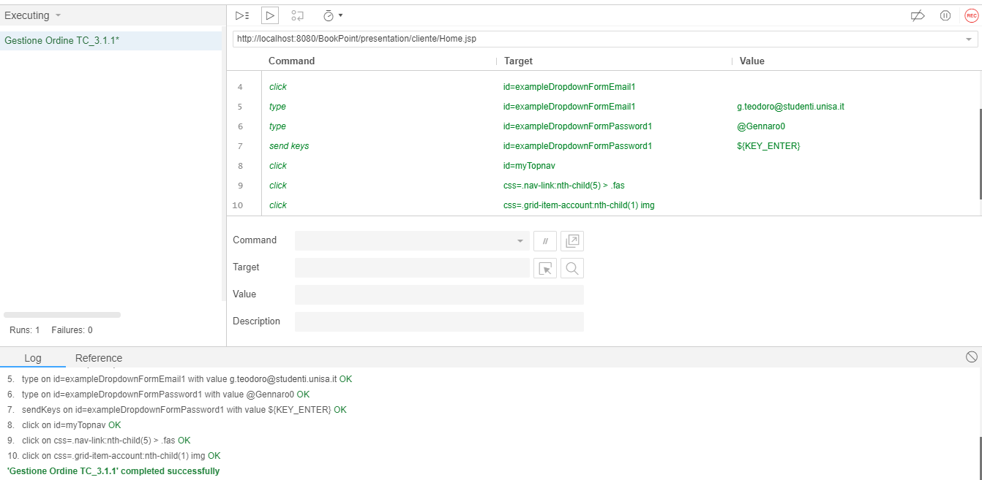

# Gestione Amministratore

|  |  |
| --- | --- |
| **ID** | TL_4.1.1 |
| **Test Case ID di riferimento** | TC_4.1.1 |
| **Descrizione dell’esecuzione** | L’utente non inserisce nessun campo |
| **Risultati della procedura** | Il libro non viene aggiunto con successo |
| **Anomalie** | Nessuna |
| **Risultato** | Failed |

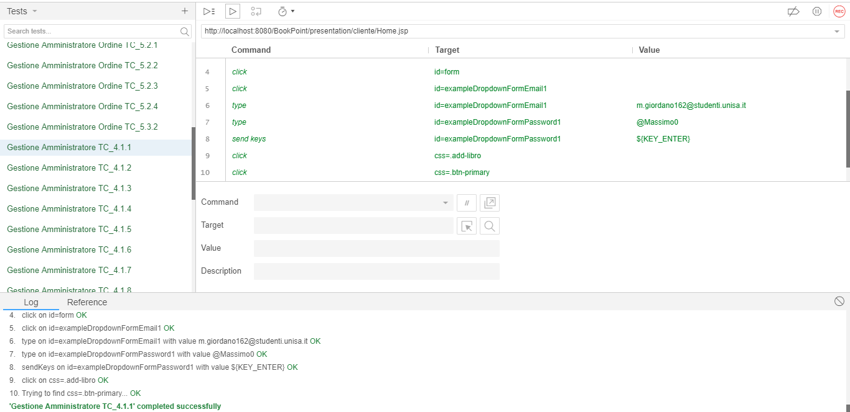

|  |  |
| --- | --- |
| **ID** | TL_4.1.2 |
| **Test Case ID di riferimento** | TC_4.1.2 |
| **Descrizione dell’esecuzione** | L’utente inserisce l’isbn |
| **Risultati della procedura** | Il libro non viene aggiunto poiché il resto dei campi non rispetta il formato |
| **Anomalie** | Nessuna |
| **Risultato** | Failed |

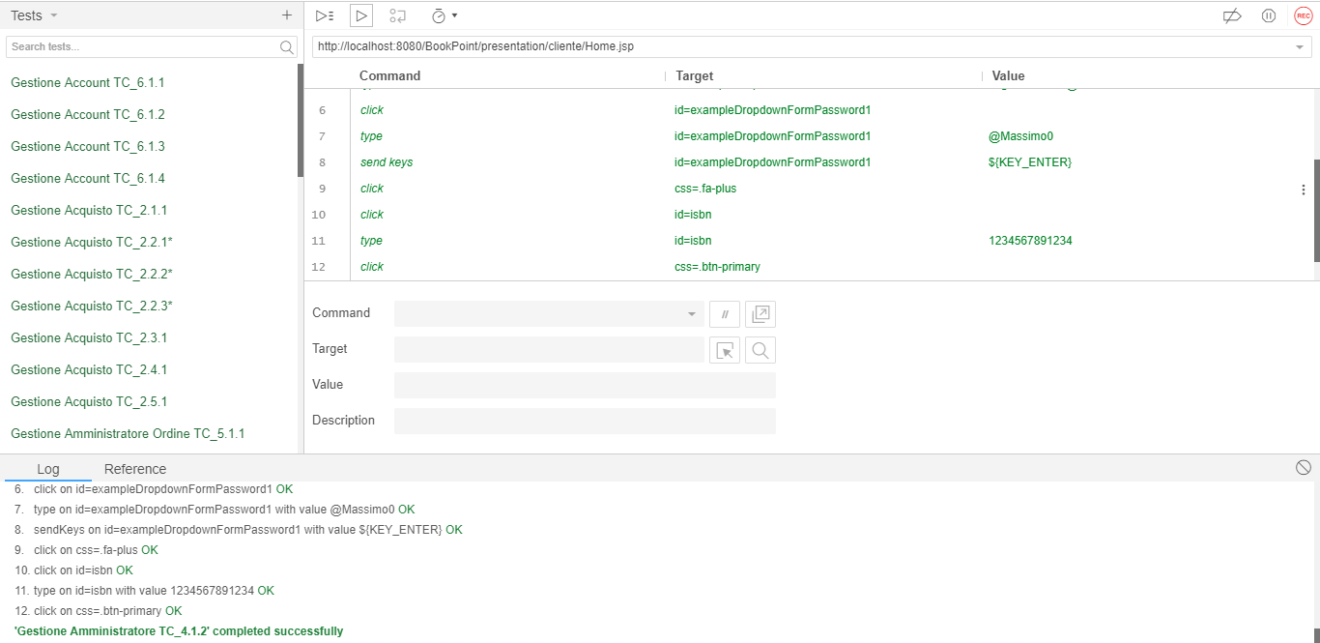

|  |  |
| --- | --- |
| **ID** | TL_4.1.3 |
| **Test Case ID di riferimento** | TC_4.1.3 |
| **Descrizione dell’esecuzione** | L’utente inserisce l’isbn e il titolo |
| **Risultati della procedura** | Il libro non viene aggiunto poiché il resto dei campi non rispetta il formato |
| **Anomalie** | Nessuna |
| **Risultato** | Failed |

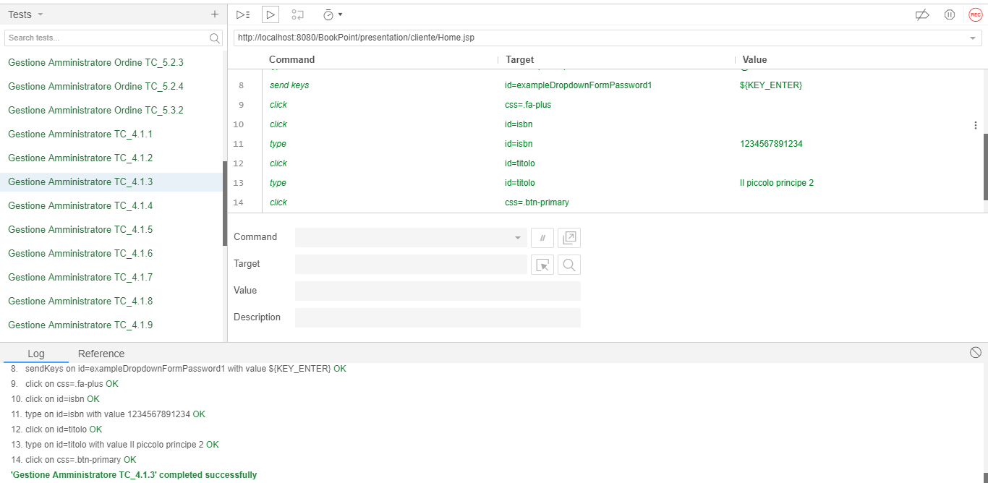

|  |  |
| --- | --- |
| **ID** | TL_4.1.4 |
| **Test Case ID di riferimento** | TC_4.1.4 |
| **Descrizione dell’esecuzione** | L’utente inserisce l’isbn, il titolo e la trama |
| **Risultati della procedura** | Il libro non viene aggiunto poiché il resto dei campi non rispetta il formato |
| **Anomalie** | Nessuna |
| **Risultato** | Failed |

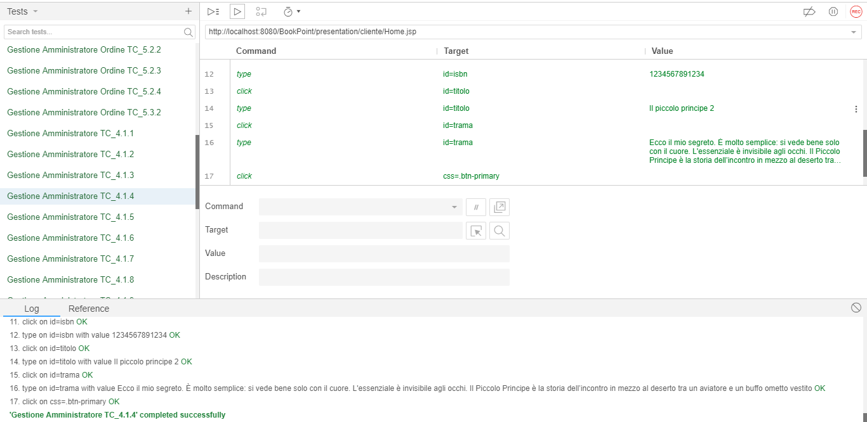

|  |  |
| --- | --- |
| **ID** | TL_4.1.5 |
| **Test Case ID di riferimento** | TC_4.1.5 |
| **Descrizione dell’esecuzione** | L’utente inserisce l’isbn, il titolo, la trama e la casa editrice |
| **Risultati della procedura** | Il libro non viene aggiunto poiché il resto dei campi non rispetta il formato |
| **Anomalie** | Nessuna |
| **Risultato** | Failed |

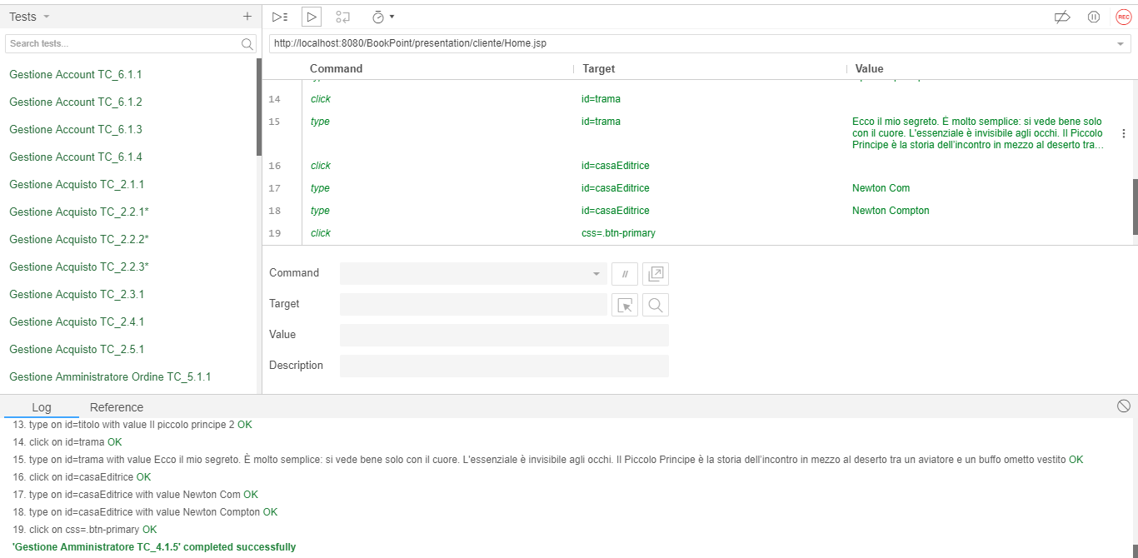

|  |  |
| --- | --- |
| **ID** | TL_4.1.6 |
| **Test Case ID di riferimento** | TC_4.1.6 |
| **Descrizione dell’esecuzione** | L’utente inserisce l’isbn, il titolo, la trama, la casa editrice e il prezzo |
| **Risultati della procedura** | Il libro non viene aggiunto poiché il resto dei campi non rispetta il formato |
| **Anomalie** | Nessuna |
| **Risultato** | Failed |

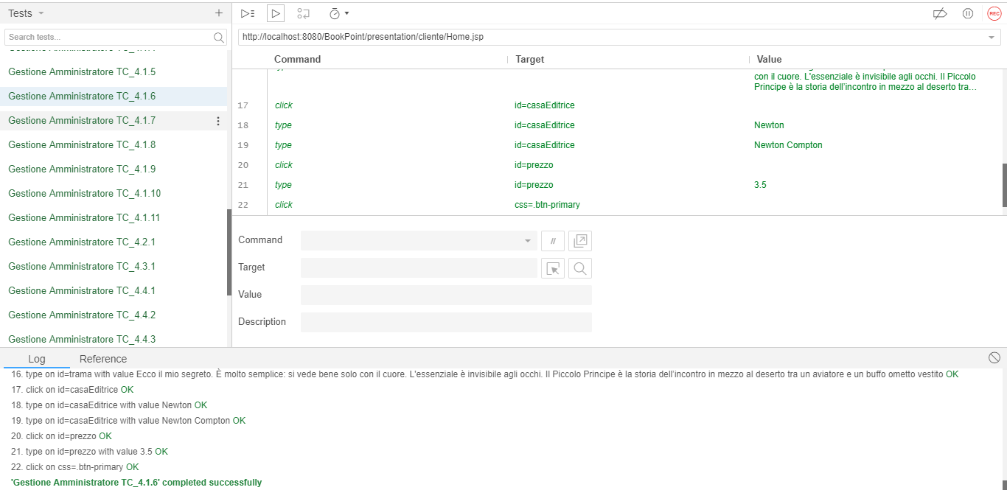

|  |  |
| --- | --- |
| **ID** | TL_4.1.7 |
| **Test Case ID di riferimento** | TC_4.1.7 |
| **Descrizione dell’esecuzione** | L’utente inserisce l’isbn, il titolo, la trama, la casa editrice, il prezzo e la quantità |
| **Risultati della procedura** | Il libro non viene aggiunto poiché il resto dei campi non rispetta il formato |
| **Anomalie** | Nessuna |
| **Risultato** | Failed |

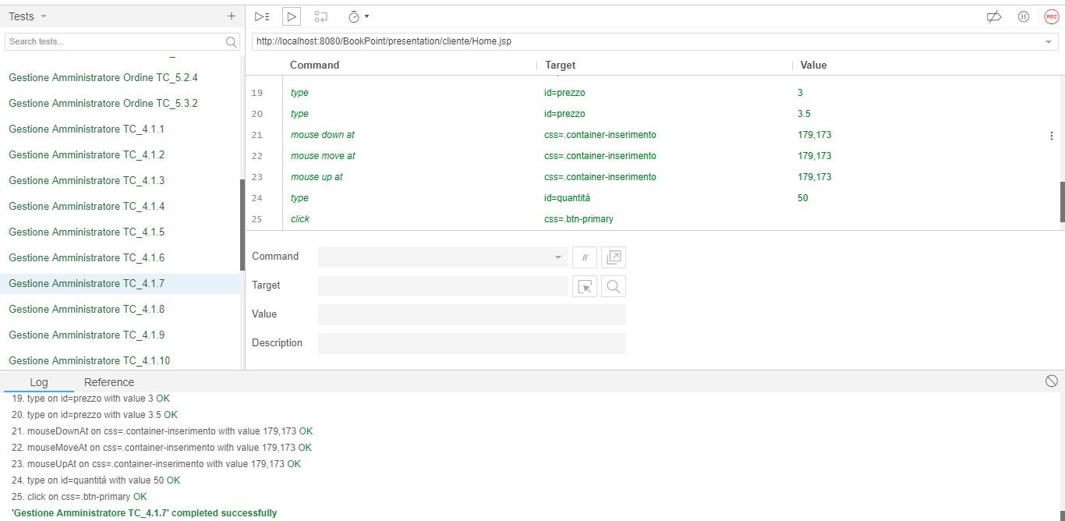

|  |  |
| --- | --- |
| **ID** | TL_4.1.8 |
| **Test Case ID di riferimento** | TC_4.1.8 |
| **Descrizione dell’esecuzione** | L’utente inserisce l’isbn, il titolo, la trama, la casa editrice, il prezzo, la quantità e la categoria |
| **Risultati della procedura** | Il libro non viene aggiunto poiché il resto dei campi non rispetta il formato |
| **Anomalie** | Nessuna |
| **Risultato** | Failed |

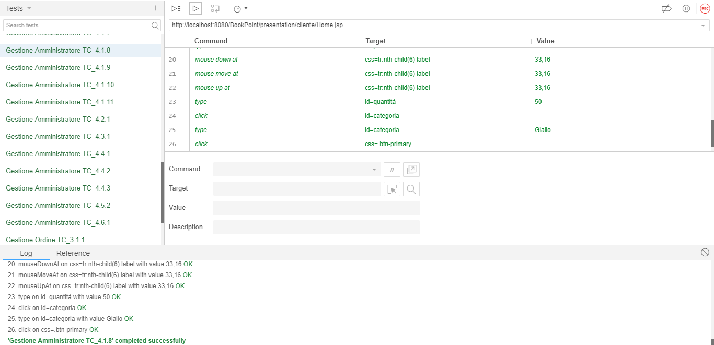

|  |  |
| --- | --- |
| **ID** | TL_4.1.9 |
| **Test Case ID di riferimento** | TC_4.1.9 |
| **Descrizione dell’esecuzione** | L’utente inserisce l’isbn, il titolo, la trama, la casa editrice, il prezzo, la quantità, la categoria e la foto |
| **Risultati della procedura** | Il libro non viene aggiunto poiché il resto dei campi non rispetta il formato |
| **Anomalie** | Nessuna |
| **Risultato** | Failed |

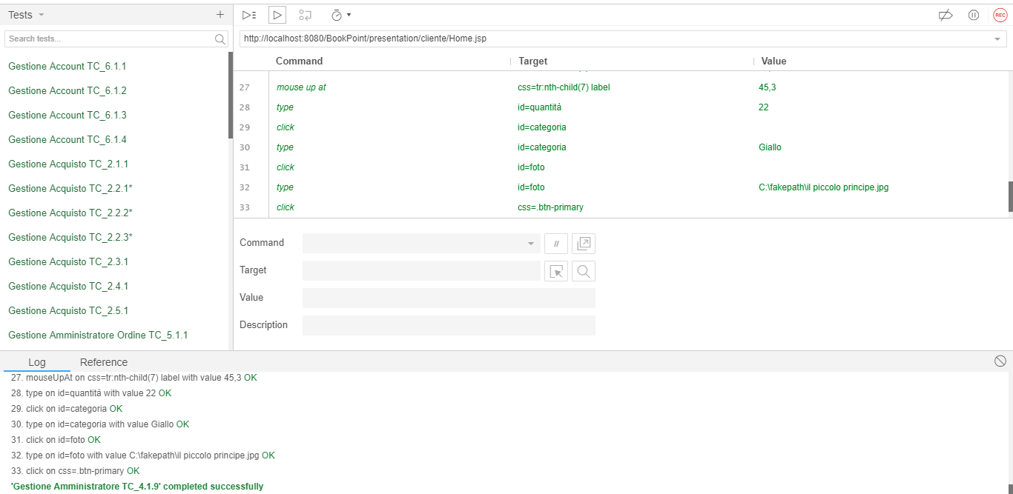

|  |  |
| --- | --- |
| **ID** | TL_4.1.10 |
| **Test Case ID di riferimento** | TC_4.1.10 |
| **Descrizione dell’esecuzione** | L’utente inserisce l’isbn, il titolo, la trama, la casa editrice, il prezzo, la quantità, la categoria , la foto e la data di uscita |
| **Risultati della procedura** | Il libro non viene aggiunto poiché il resto dei campi non rispetta il formato |
| **Anomalie** | Nessuna |
| **Risultato** | Failed |

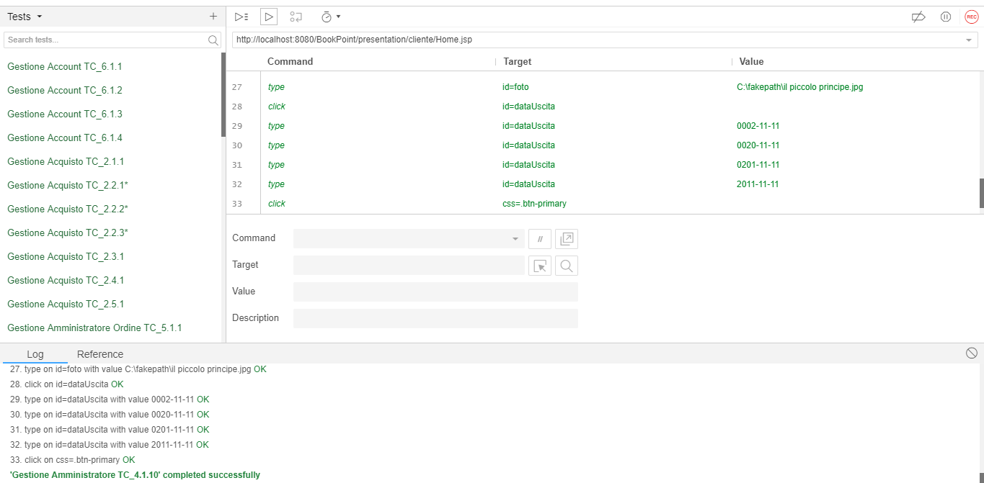

|  |  |
| --- | --- |
| **ID** | TL_4.1.11 |
| **Test Case ID di riferimento** | TC_4.1.11 |
| **Descrizione dell’esecuzione** | L’utente inserisce l’isbn, il titolo, la trama, la casa editrice, il prezzo, la quantità, la categoria, la foto e gli autori |
| **Risultati della procedura** | Il libro viene aggiunto con successo |
| **Anomalie** | Nessuna |
| **Risultato** | Failed |

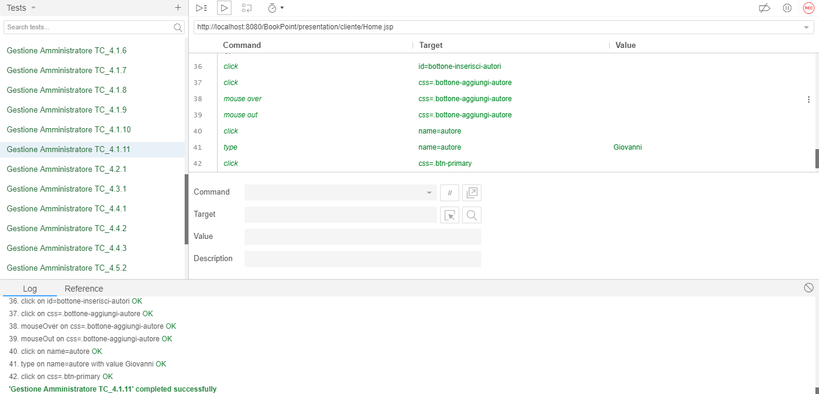

|  |  |
| --- | --- |
| **ID** | TL_4.2.1 |
| **Test Case ID di riferimento** | TC_4.2.1 |
| **Descrizione dell’esecuzione** | L’utente clicca sul pulsante elimina |
| **Risultati della procedura** | Il libro viene eliminato con successo |
| **Anomalie** | Nessuna |
| **Risultato** | Failed |

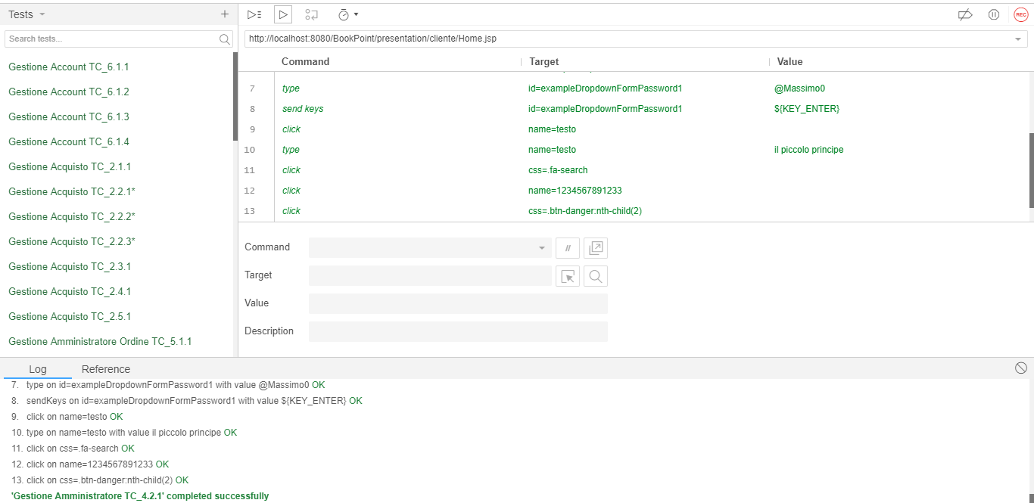

|  |  |
| --- | --- |
| **ID** | TL_4.3.1 |
| **Test Case ID di riferimento** | TC_4.3.1 |
| **Descrizione dell’esecuzione** | L’utente clicca sul pulsante ‘x’ per eliminare la recensione |
| **Risultati della procedura** | La recensione viene eliminata con successo |
| **Anomalie** | Nessuna |
| **Risultato** | Failed |

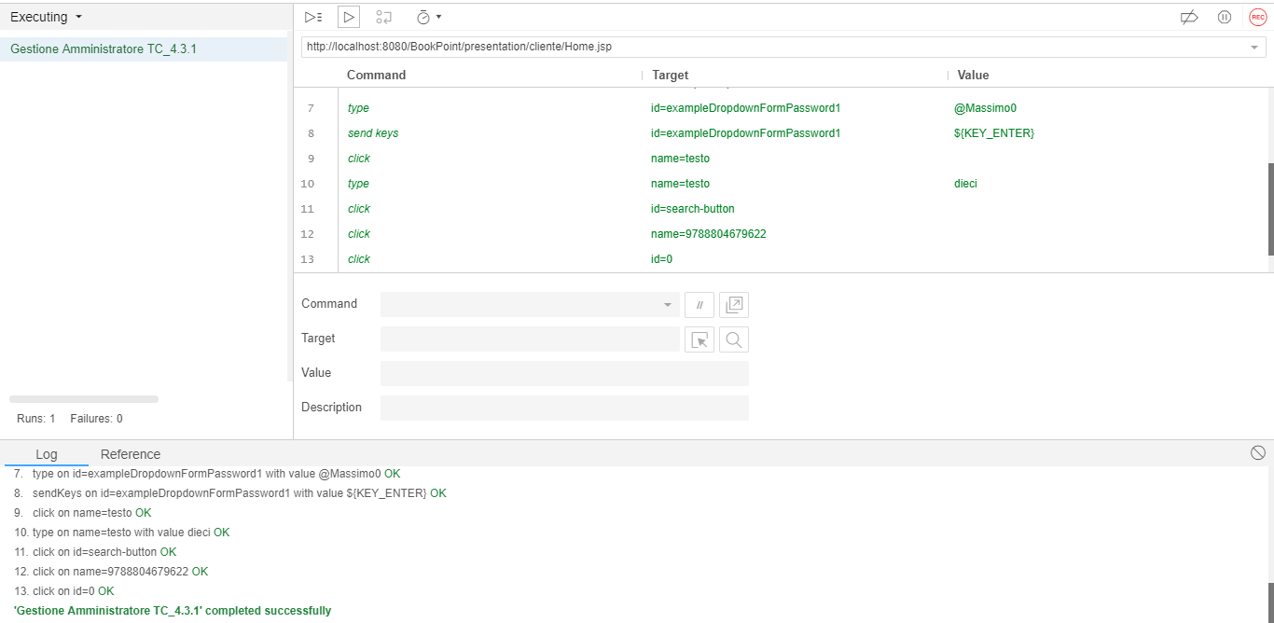

|  |  |
| --- | --- |
| **ID** | TL_4.4.1 |
| **Test Case ID di riferimento** | TC_4.4.1 |
| **Descrizione dell’esecuzione** | L’utente non compila il campo per la ricerca dell’account |
| **Risultati della procedura** | La ricerca non avviene con successo |
| **Anomalie** | Nessuna |
| **Risultato** | Failed |

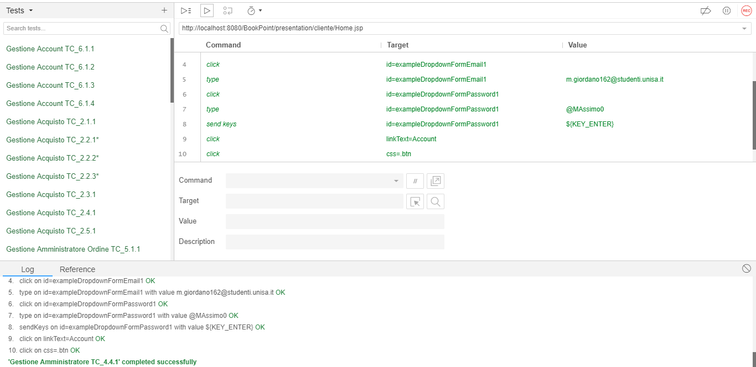

|  |  |
| --- | --- |
| **ID** | TL_4.4.2 |
| **Test Case ID di riferimento** | TC_4.4.2 |
| **Descrizione dell’esecuzione** | L’utente immette un account che non è presente nel database |
| **Risultati della procedura** | La ricerca avviene con successo ma non viene mostrato nessun risultato |
| **Anomalie** | Nessuna |
| **Risultato** | Failed |

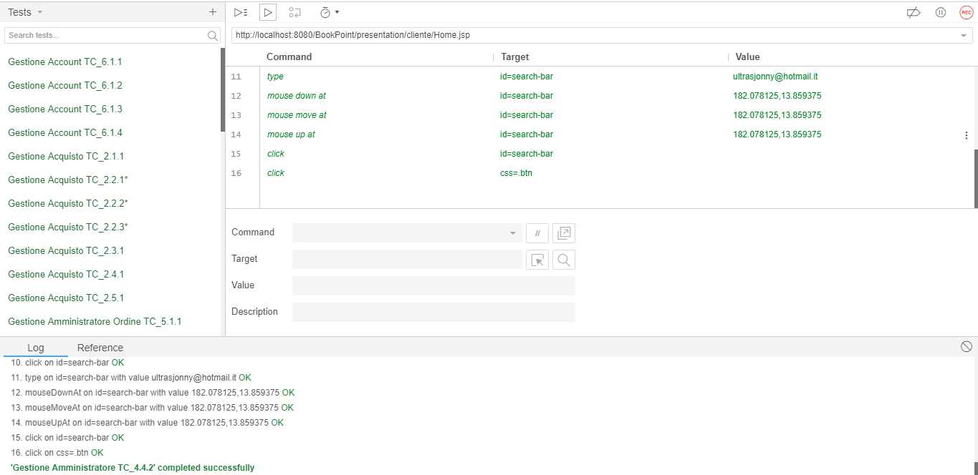

|  |  |
| --- | --- |
| **ID** | TL_4.4.3 |
| **Test Case ID di riferimento** | TC_4.4.3 |
| **Descrizione dell’esecuzione** | L’utente immette un account |
| **Risultati della procedura** | La ricerca avviene con successo |
| **Anomalie** | Nessuna |
| **Risultato** | Failed |

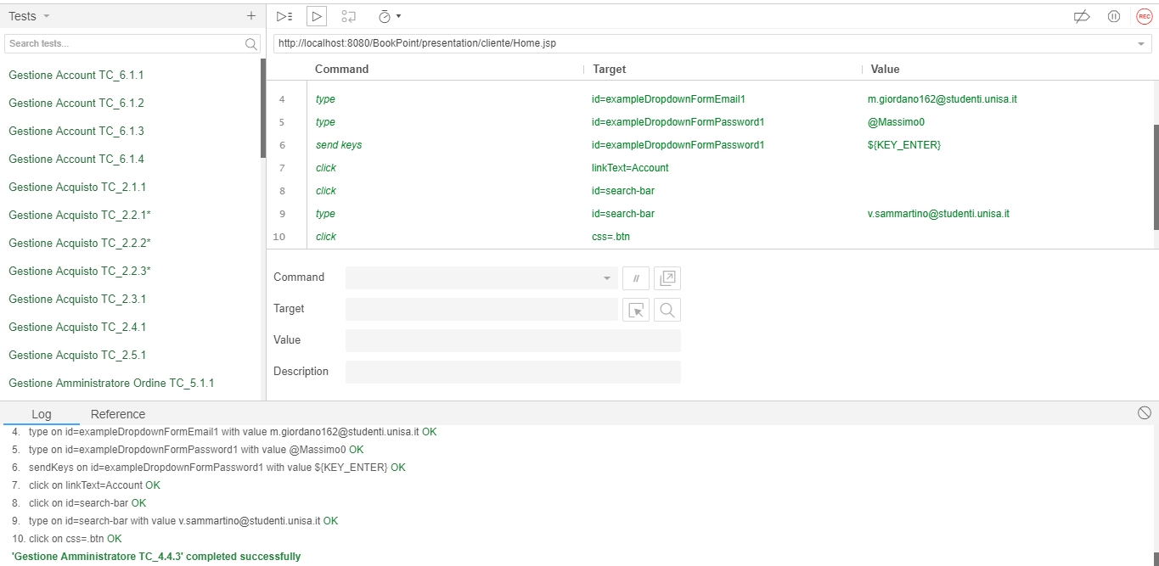

|  |  |
| --- | --- |
| **ID** | TL_4.5.2 |
| **Test Case ID di riferimento** | TC_4.5.2 |
| **Descrizione dell’esecuzione** | L’utente non compila il campo richiesto |
| **Risultati della procedura** | L’operazione non viene effettuata con successo |
| **Anomalie** | Nessuna |
| **Risultato** | Failed |

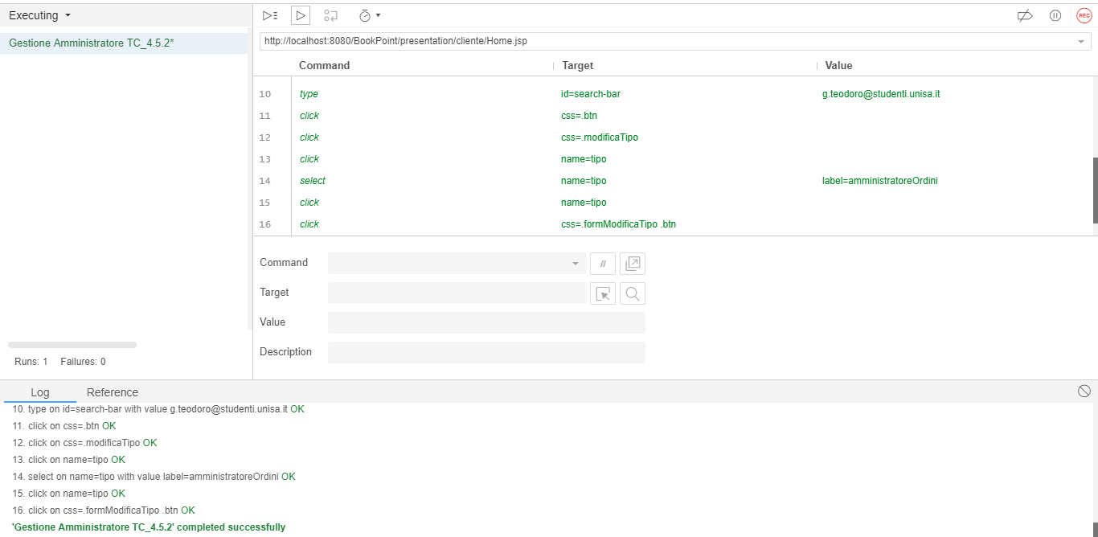

|  |  |
| --- | --- |
| **ID** | TL_4.6.1 |
| **Test Case ID di riferimento** | TC_4.6.1 |
| **Descrizione dell’esecuzione** | L’utente clicca sul tasto elimina per eliminare un account |
| **Risultati della procedura** | L’account viene eliminato con successo |
| **Anomalie** | Nessuna |
| **Risultato** | Failed |

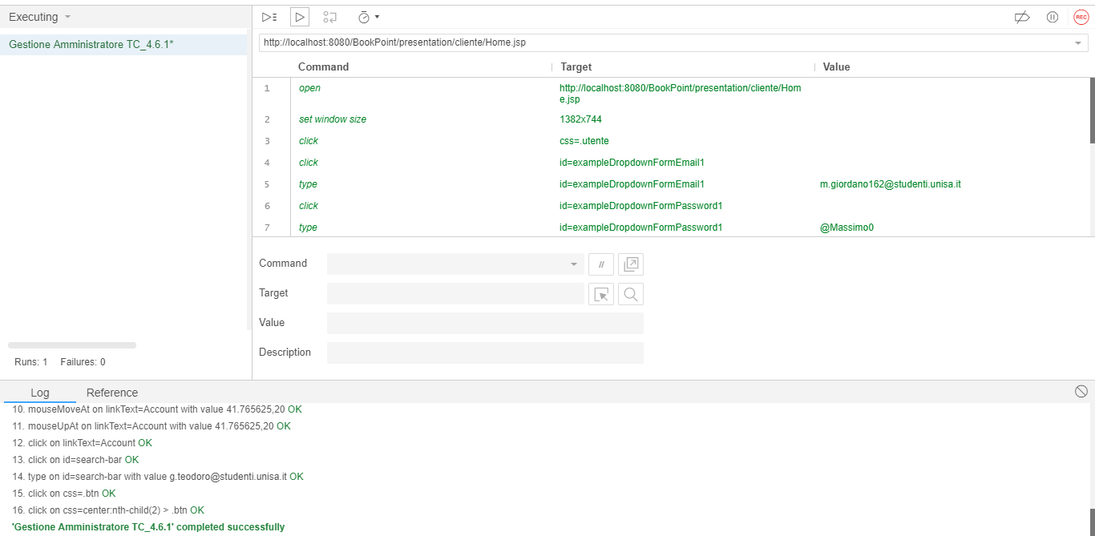

# Gestione Amministratore Ordine

|  |  |
| --- | --- |
| **ID** | TL_5.1.1 |
| **Test Case ID di riferimento** | TC_5.1.1 |
| **Descrizione dell’esecuzione** | L’utente non compila il campo per cerca l’ordine |
| **Risultati della procedura** | La ricerca non viene effettuata con successo |
| **Anomalie** | Nessuna |
| **Risultato** | Failed |

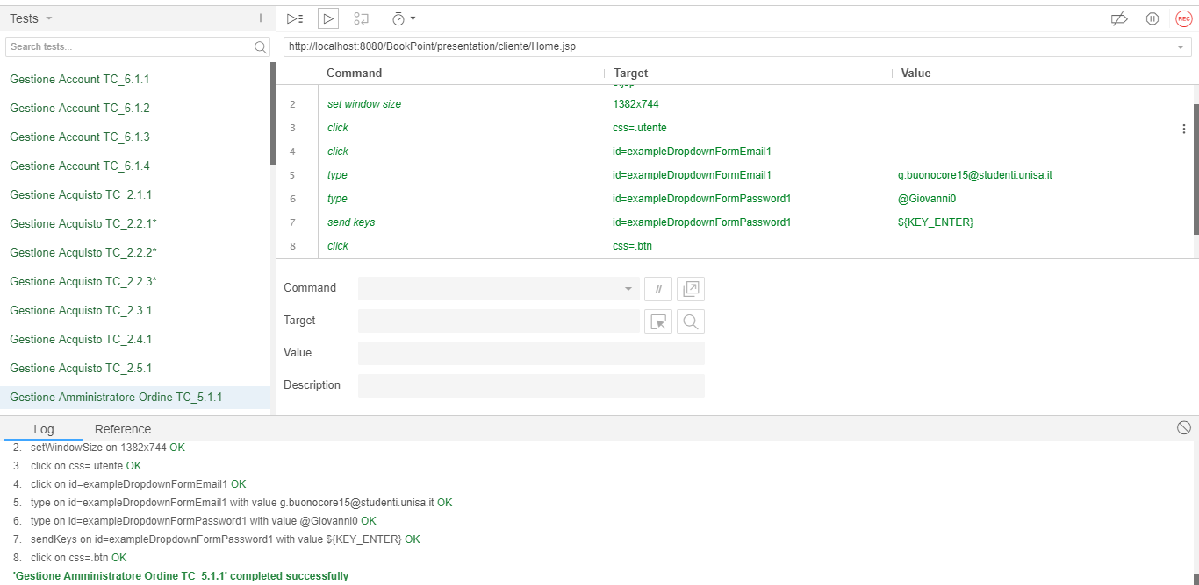

|  |  |
| --- | --- |
| **ID** | TL_5.1.2 |
| **Test Case ID di riferimento** | TC_5.1.2 |
| **Descrizione dell’esecuzione** | L’utente compila il campo per la ricerca dell’ordine con un ordine non presente nel database |
| **Risultati della procedura** | La ricerca avviene con successo, ma non viene mostrato nessun risultato |
| **Anomalie** | Nessuna |
| **Risultato** | Failed |

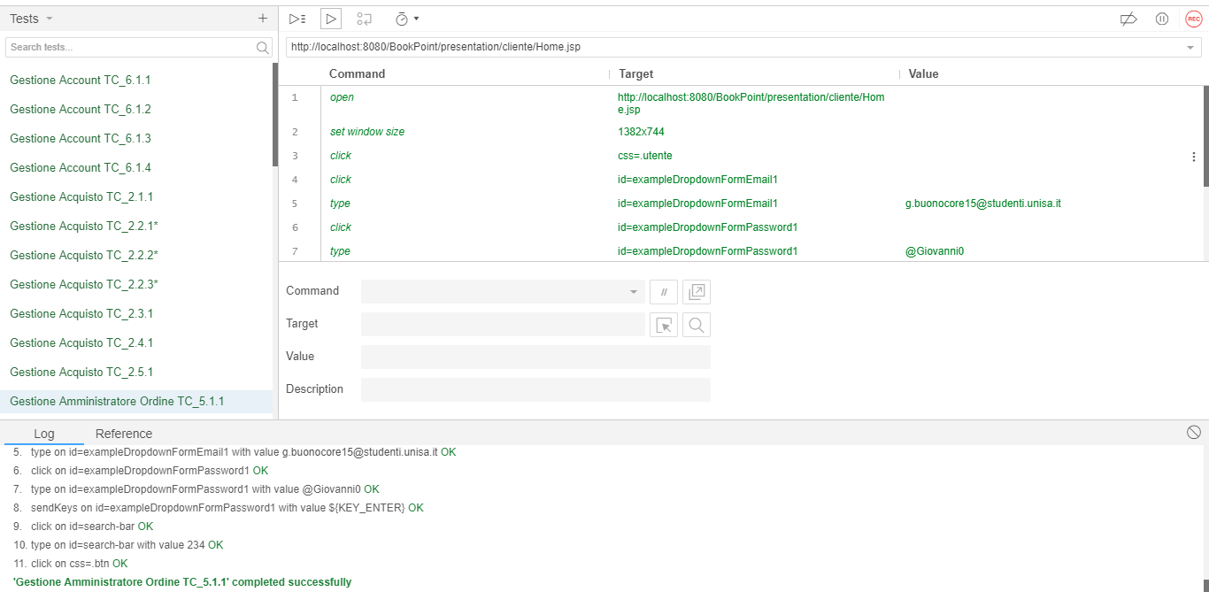

|  |  |
| --- | --- |
| **ID** | TL_5.1.3 |
| **Test Case ID di riferimento** | TC_5.1.3 |
| **Descrizione dell’esecuzione** | L’utente compila il campo con un numero d’ordine giusto |
| **Risultati della procedura** | La ricerca avviene con successo e viene mostrato l’ordine corrispondente |
| **Anomalie** | Nessuna |
| **Risultato** | Failed |

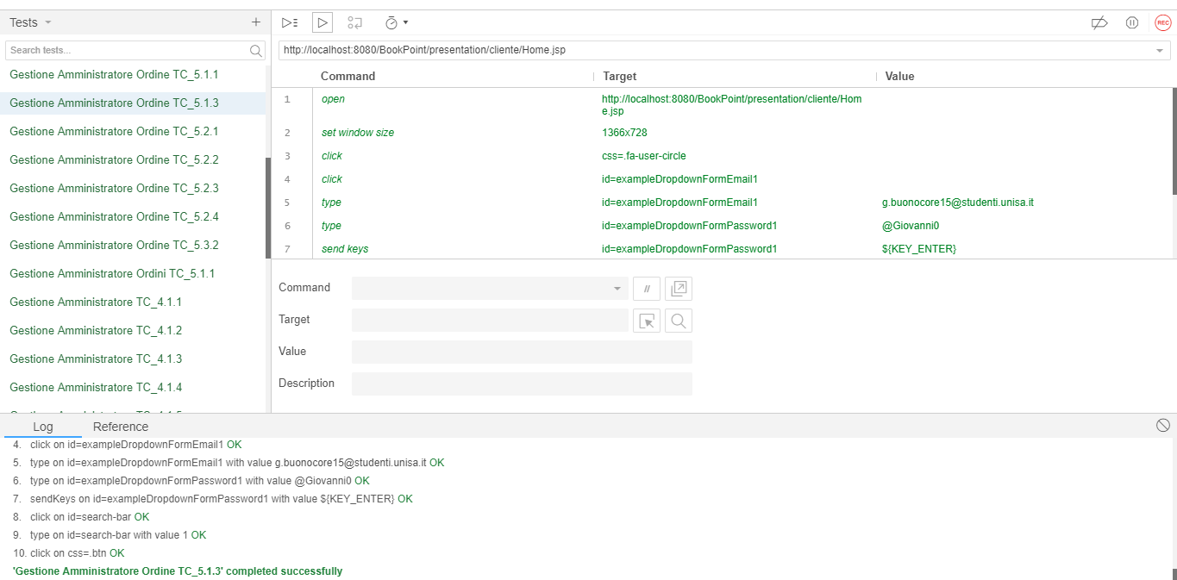

|  |  |
| --- | --- |
| **ID** | TL_5.2.1 |
| **Test Case ID di riferimento** | TC_5.2.1 |
| **Descrizione dell’esecuzione** | L’utente non compila i cambi da modificare |
| **Risultati della procedura** | I cambiamenti non vengono effettuati con successo |
| **Anomalie** | Nessuna |
| **Risultato** | Failed |

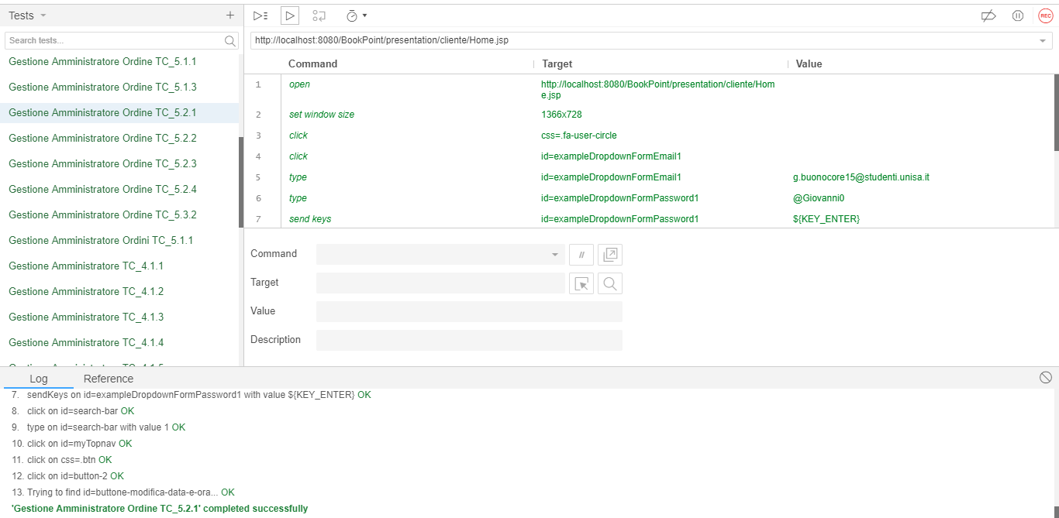

|  |  |
| --- | --- |
| **ID** | TL_5.2.2 |
| **Test Case ID di riferimento** | TC_5.2.2 |
| **Descrizione dell’esecuzione** | L’utente inserisce la data |
| **Risultati della procedura** | L’operazione di modifica non viene effettuata con successo |
| **Anomalie** | Nessuna |
| **Risultato** | Failed |

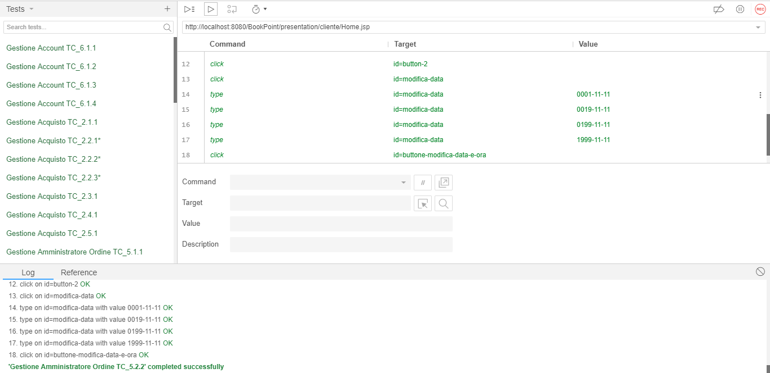

|  |  |
| --- | --- |
| **ID** | TL_5.2.4 |
| **Test Case ID di riferimento** | TC_5.2.4 |
| **Descrizione dell’esecuzione** | L’utente inserisce la data e l’ora |
| **Risultati della procedura** | Le modifiche vengono effettuate con successo |
| **Anomalie** | Nessuna |
| **Risultato** | Failed |

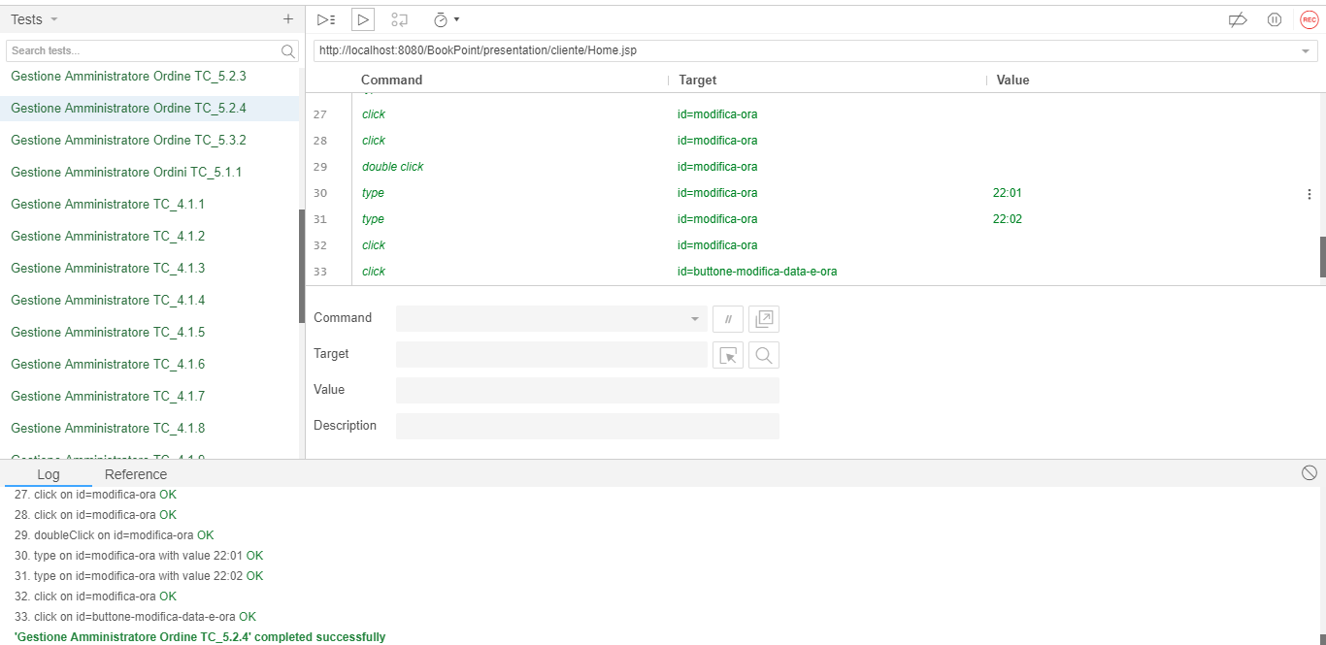

|  |  |
| --- | --- |
| **ID** | TL_5.3.2 |
| **Test Case ID di riferimento** | TC_5.3.2 |
| **Descrizione dell’esecuzione** | L’utente non compila il campo richiesto |
| **Risultati della procedura** | L’operazione non viene effettuata con successo |
| **Anomalie** | Nessuna |
| **Risultato** | Failed |

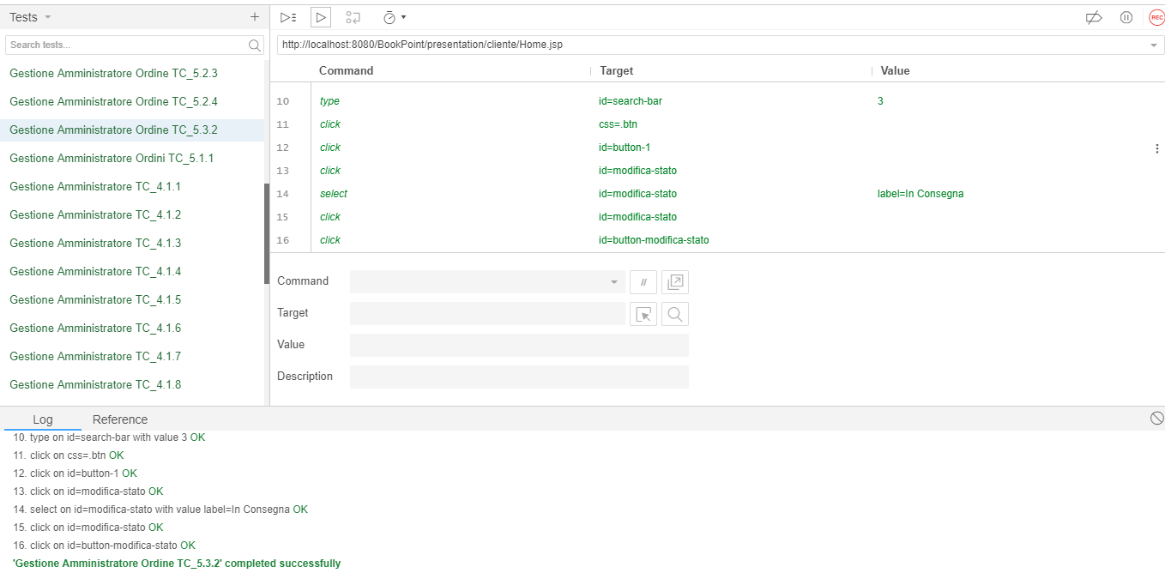

# Gestione Account

|  |  |
| --- | --- |
| **ID** | TL_6.1.1 |
| **Test Case ID di riferimento** | TC_6.1.1 |
| **Descrizione dell’esecuzione** | Nessun campo viene compilato |
| **Risultati della procedura** | Il login non viene effettuato con successo |
| **Anomalie** | Nessuna |
| **Risultato** | Failed |

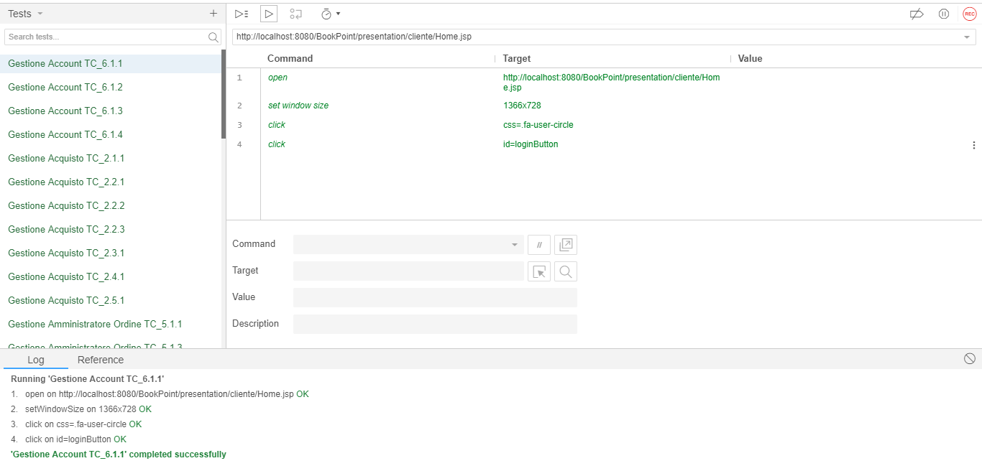

|  |  |
| --- | --- |
| **ID** | TL_6.1.2 |
| **Test Case ID di riferimento** | TC_6.1.2 |
| **Descrizione dell’esecuzione** | Viene compilato soltanto il campo dell’email |
| **Risultati della procedura** | Il login non viene effettuato con successo |
| **Anomalie** | Nessuna |
| **Risultato** | Failed |

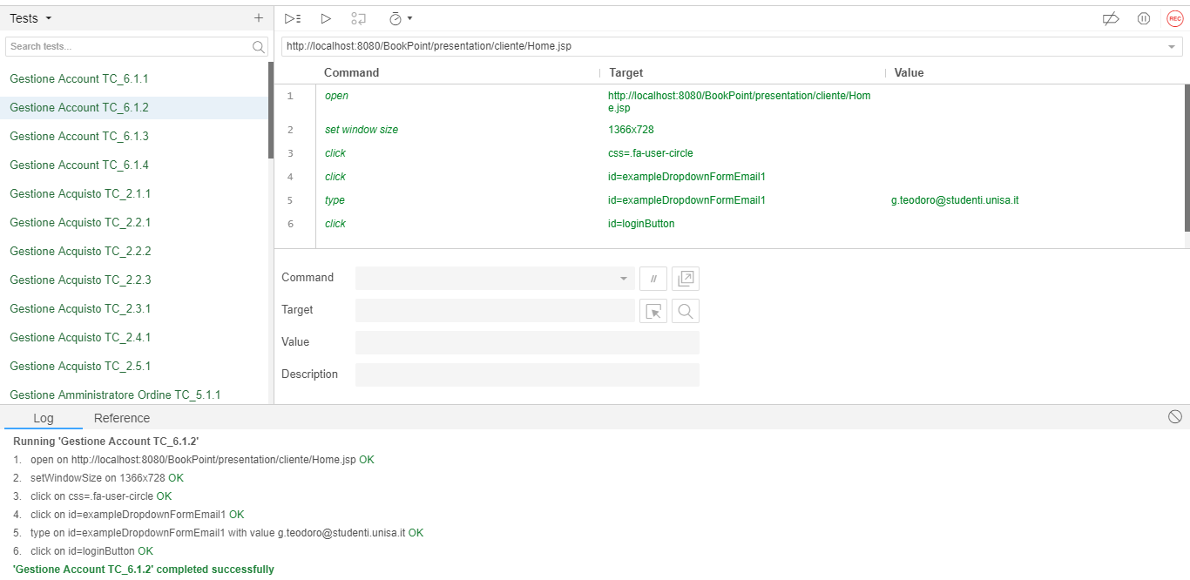

|  |  |
| --- | --- |
| **ID** | TL_6.1.3 |
| **Test Case ID di riferimento** | TC_6.1.3 |
| **Descrizione dell’esecuzione** | Viene compilato soltanto il campo della password |
| **Risultati della procedura** | Il login non viene effettuato con successo |
| **Anomalie** | Nessuna |
| **Risultato** | Failed |

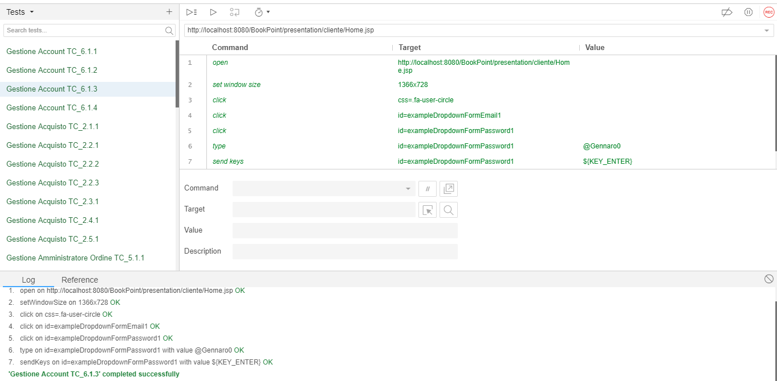

|  |  |
| --- | --- |
| **ID** | TL_6.1.4 |
| **Test Case ID di riferimento** | TC_6.1.4 |
| **Descrizione dell’esecuzione** | Vengono compilati i campi per il login |
| **Risultati della procedura** | Il login viene effettuato con successo |
| **Anomalie** | Nessuna |
| **Risultato** | Failed |

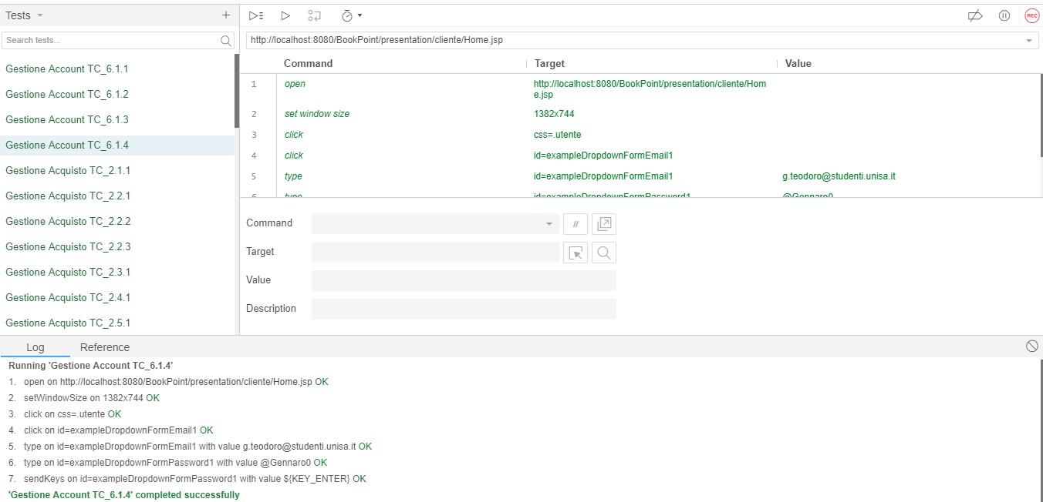

# Test di unità

## Test Account Manager

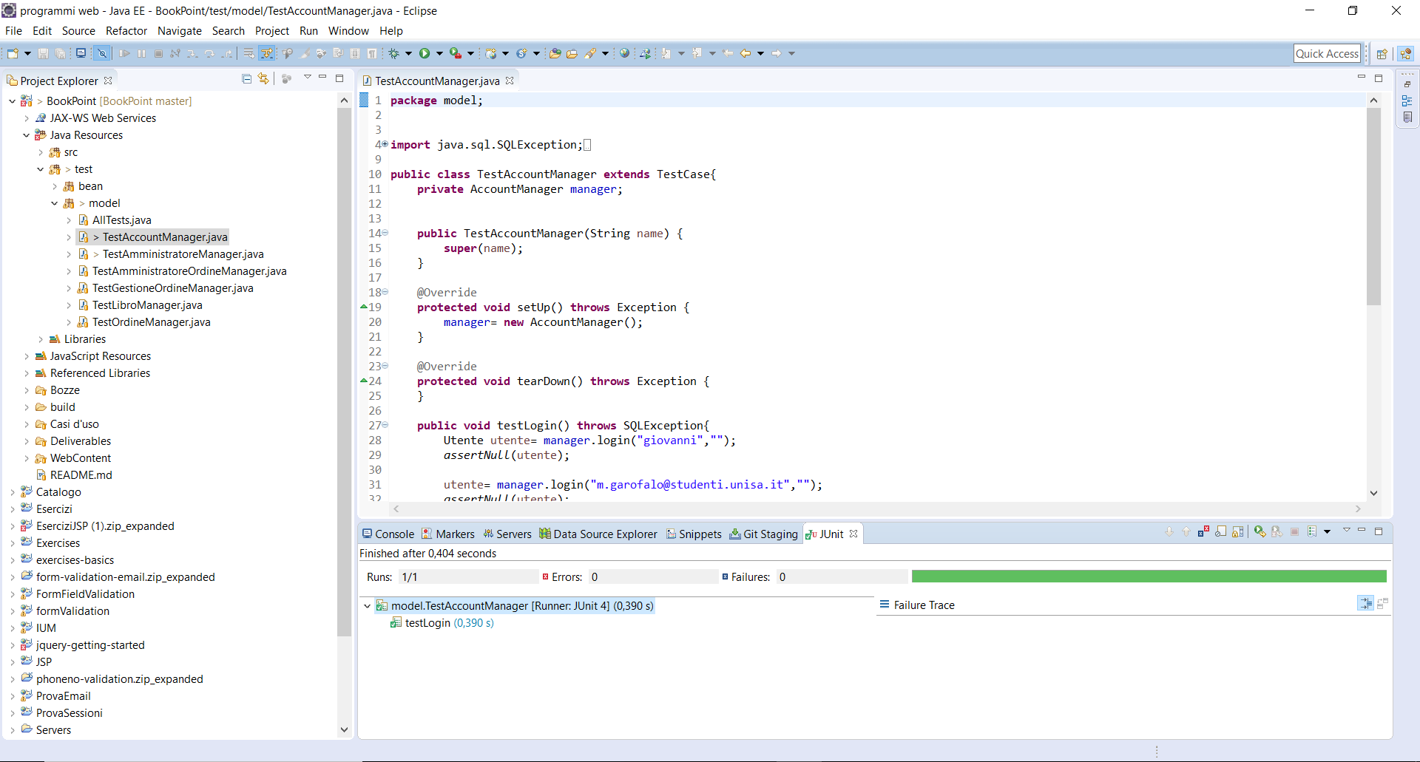

## Test Amministratore Manager

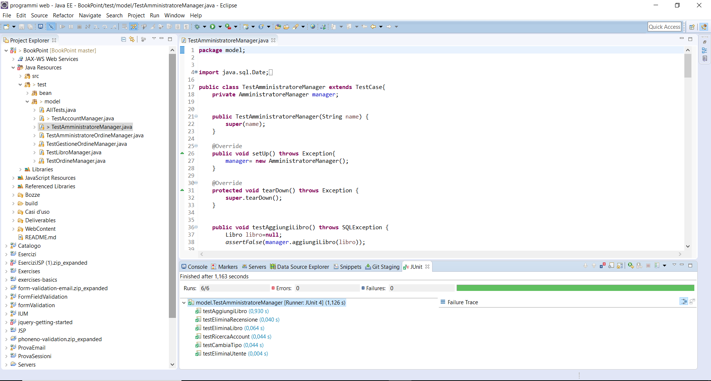

## Test Amministratore Ordine Manager

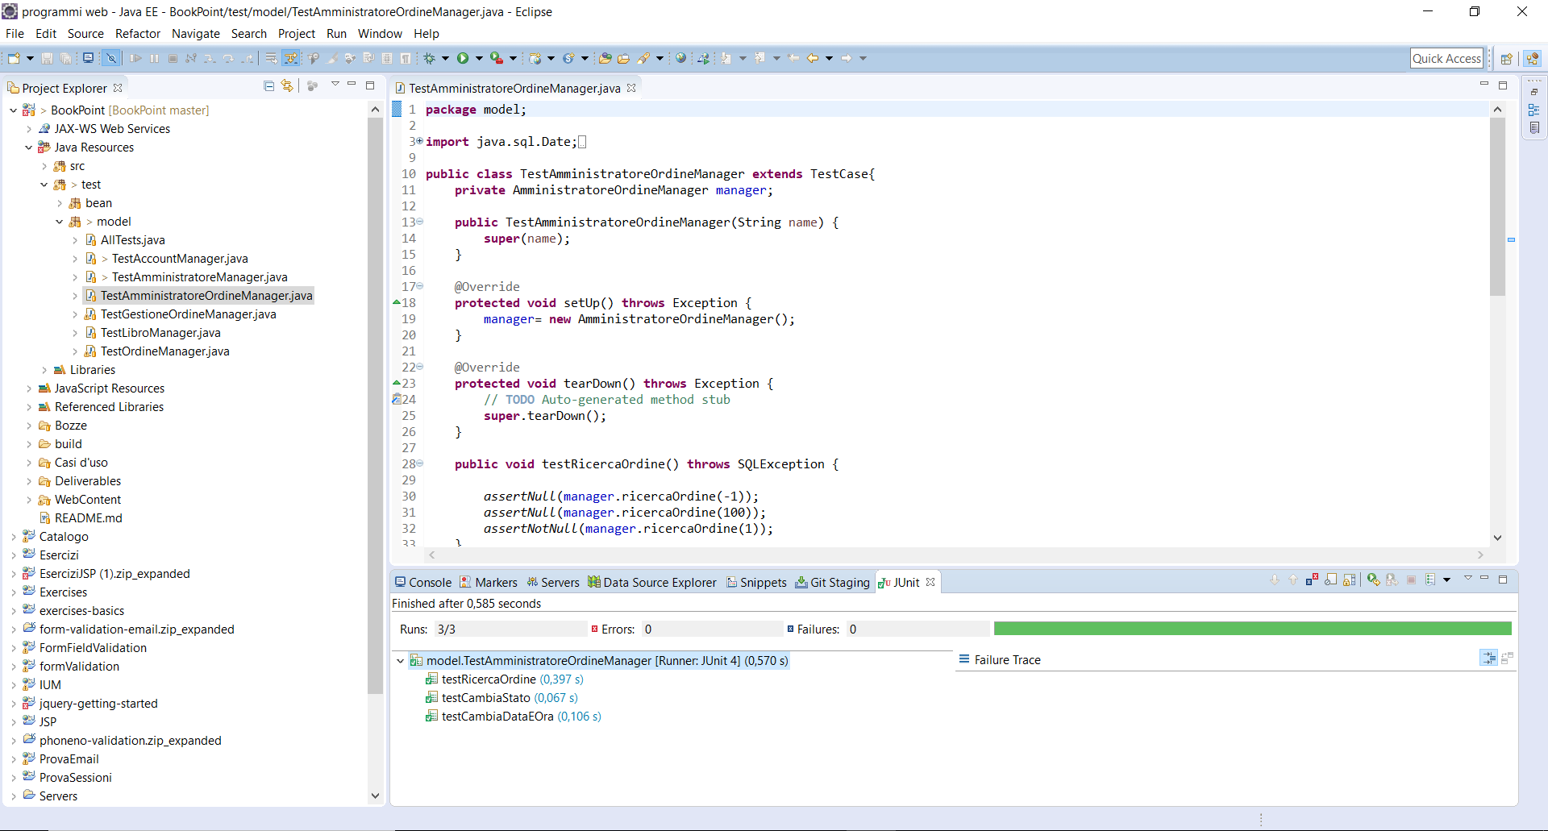

## Test Gestione Ordine Manager

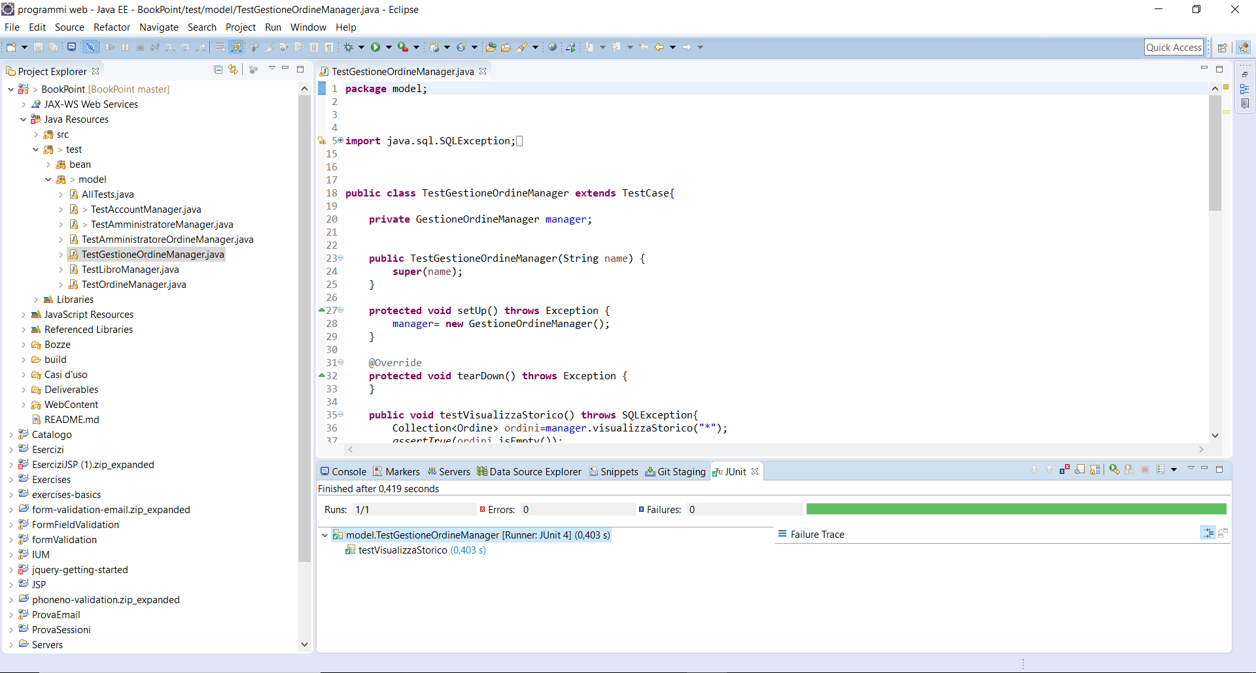

## Test Libro Manager

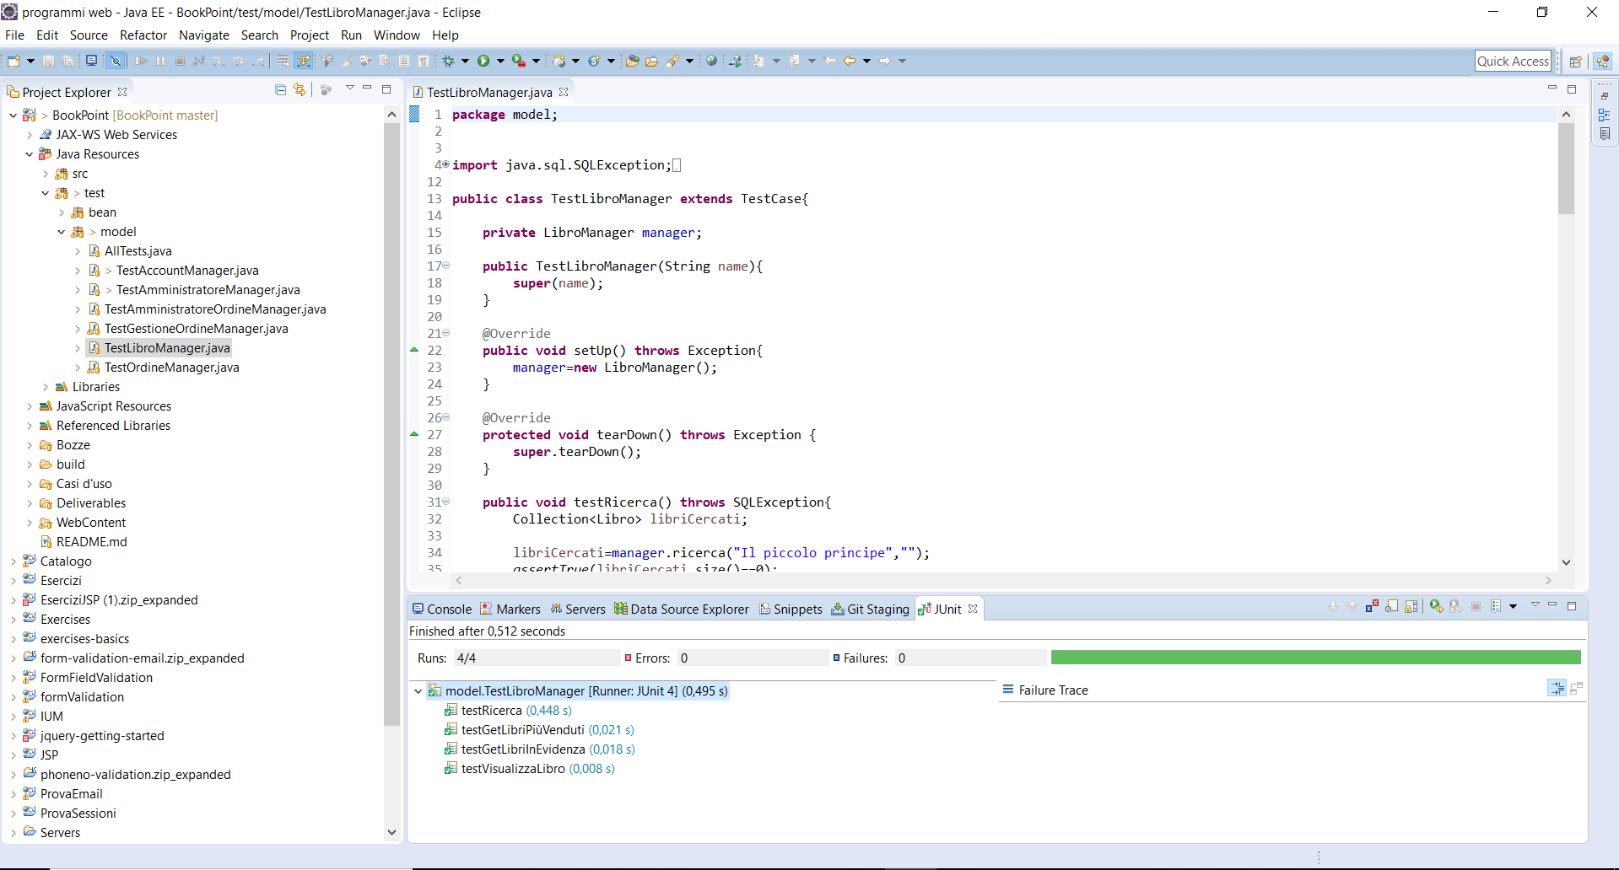

## Test Ordine Manager

